Министерство науки и высшего образования Российской Федерации

Федеральное государственное бюджетное образовательное учреждение высшего образования

«ГОСУДАРСТВЕННЫЙ УНИВЕРСИТЕТ УПРАВЛЕНИЯ»


Институт информационных систем
Кафедра информационных систем
ОТЧЕТ ПО ПРОИЗВОДСТВЕННОЙ: ПРЕДДИПЛОМНАЯ ПРАКТИКА
Место прохождения практики: | Государственный Университет Управления
(наименование организации)

Направление подготовки |  |  | 09.03.03 Прикладная информатика
Образовательная программа |  |  | Прикладная информатика
Курс | 4 | Группа | 2 |  | форма обучения | очная
Обучающийся |  |  |  |  | Лукьянов А.С
 |  |  | (подпись) |  | (Фамилия и Инициалы)
Руководитель практики от ГУУ |  |  |  |  | Гузеев А.В
 |  |  | (подпись) |  | (ученая степень, звание, Фамилия и Инициалы)
Москва – 2026
СОДЕРЖАНИЕ
ВВЕДЕНИЕ 3
1. ОПИСАНИЕ ОРГАНИЗАЦИИ 4
1.1. ПОСТАНОВКА ЦЕЛИ И ЗАДАЧ 8
1.2 АНАЛИЗ ВОЗМОЖНЫХ СРЕДСТВ РЕАЛИЗАЦИИ 9
1.3 ТЕХНИЧЕСКАЯ РЕАЛИЗАЦИЯ ПРОТОТИПА 12
ЗАКЛЮЧЕНИЕ 18
СПИСОК ИСТОЧНИКОВ 19

ВВЕДЕНИЕ
Отчёт подготовлен по результатам прохождение производственной преддипломной практики в Государственном университете управления с 09.03.2026 по 22.05.2026 по направлению подготовки «Прикладная информатика».
Цель прохождения практики стало создание прототипа сервиса по заполнению отчётной документации для РКФ в тематике племенных мероприятий с использованием фреймворка TreeFrog и анализ организации «Государственный университет управления»: описание деятельности организации и организационной структуры, факторы внешней среды и влияния на операционную деятельность, конкурентные преимущества, описание цифровых решений, используемых для определения финансовых показателей деятельности организации.
- ОПИСАНИЕ ОРГАНИЗАЦИИ
Государственный университет управления: ведущий центр подготовки управленческих кадров России.
Основанный в 1919 году, Государственный университет управления (ГУУ) входит в число наиболее престижных и востребованных высших учебных заведений не только Москвы и Московской области, но и всей Российской Федерации. Университет славится своей многолетней историей, высоким уровнем образования и международным признанием. Здесь получают знания не только российские студенты, но и представители зарубежных стран, что создаёт разнообразную академическую среду. Особенно заметно присутствие студентов из Вьетнама и Китайской Народной Республики, которые вносят значительный вклад в культурное разнообразие вуза.
Масштабы и направления подготовки покрывают широкий спектр. На сегодняшний день в ГУУ обучается свыше 10 000 студентов, что свидетельствует о его статусе одного из крупнейших учебных заведений страны. Университет предлагает широкий спектр образовательных программ, включая:
- 14 направлений бакалавриата, охватывающих различные аспекты управления, экономики и смежных дисциплин;
- 11 направлений магистратуры, позволяющих углубить знания и специализироваться в выбранной сфере;
- 8 программ аспирантуры, направленных на подготовку научных кадров и исследователей.
В структуру университета входят более 40 кафедр и 7 институтов, что обеспечивает комплексный подход к обучению и научной деятельности. Основной акцент в подготовке специалистов делается на управленческие дисциплины, что полностью соответствует миссии и названию университета.
Государственный университет управления по праву считается первым вузом России, созданным специально для подготовки профессиональных кадров в сфере управления. За более чем 100 лет своей деятельности университет выпустил свыше 100 000 специалистов, многие из которых стали видными деятелями в бизнесе, государственном управлении, науке и других сферах. ГУУ сыграл ключевую роль в становлении управленческого образования в стране и продолжает оставаться флагманом в этой области.
Одним из ключевых подразделений университета является Институт информационных систем (ИИС), основанный в 1995 году на базе факультета экономической кибернетики. В рамках обучения студенты ИИС получают фундаментальные знания в области программирования, изучают принципы работы информационных технологий и их применение в управленческих процессах.
Помимо академической подготовки, институт активно вовлекает студентов в научно-практическую деятельность:
- организация конференций, хакатонов и открытых лекций с участием ведущих экспертов;
- поддержка студенческих стартапов и инновационных проектов;
- посещение IT-компаний и специализированных мероприятий для знакомства с актуальными трендами отрасли.
ГУУ поддерживает тесные связи с ведущими российскими и международными компаниями, что открывает перед студентами широкие перспективы для профессионального роста. Среди ключевых возможностей:
- оплачиваемые стажировки в партнёрских организациях;
- участие в бизнес-форумах, мастер-классах и деловых играх;
- поощрение активных студентов грамотами, рекомендательными письмами и повышенными стипендиями.
Образовательный процесс в ГУУ обеспечивают высококвалифицированные преподаватели – признанные специалисты в своих областях, многие из которых совмещают академическую деятельность с практической работой в бизнесе и госуправлении. Это позволяет студентам получать не только теоретические знания, но и ценные практические навыки из первых рук.
Государственный университет управления – это крупный образовательный и научный центр, сочетающий традиции и инновации. Его выпускники востребованы на рынке труда, а диплом ГУУ открывает двери в ведущие компании и государственные структуры. Университет продолжает развиваться, внедряя новые технологии в обучение и укрепляя международные связи, оставаясь при этом верным своей главной миссии – подготовке высококлассных управленцев для России и мира.
Одним из основных инструментов управления документооборотом и финансовыми операциями внутри организации является комплекс программ 1С. Одним из самых важных программных продуктов является «1С: документооборот». Автоматизация составления документов внутри организаций – неотъемлемый шаг каждой организации. Внедрение автоматизации подобных процессов повышает эффективность подразделений: быстрота составления и исправления ошибок внутри документов, простота составления новых на основе старых. Факт наличия доступа к множеству документов с разных компьютеров упрощает внутреннюю работу с ними в разы.
Кроме этого внутри высшего учебного заведения используется «1С: бухгалтерия» - неотъемлемый инструмент для ведения учёта финансового положения. Концепт данного информационного продукта действительно полезен и приносит много пользы тем, кто его использует. Возможность ведения всех финансовых потоков организации внутри одной программы и применять данные из неё в других программах от того же разработчика экономит много времени и денежных средств. Огромный список функций, заложенных внутри программного продукта, позволяет видеть все денежные потоки внутри организации и манипулировать ими с одного рабочего места. Создание отчётов, просмотр деятельности компании, заведение активов и простота интерфейса продукта и наличие подробной настройки рабочего пространства делают «1С: бухгалтерия» главным отечественным продуктом управлению финансами для крупных предприятий, таких как Государственный университет управления и других высших учебных заведений Российской Федерации.

1.1. ПОСТАНОВКА ЦЕЛИ И ЗАДАЧ
Поставленная цель практики – разработка прототипа с функционалом по заполнению шаблонных документов в тематике проведения племенных мероприятий и отборов с возможностью их заполнения через пользовательский интерфейс для дальнейшей печати на бумаге и проставления подписей. Прототип призван сократить общее время заполнения документа при проведении мероприятий и обнаружении ошибок ввода.
При ручной записи данных в бланк есть вероятность допущения письменной ошибки. Этой причины достаточно для непринятия страницы бланка, что приводит к вынужденному повторному заполнению страницы и трате времени. Использование электронной версии бланка и заполнение её при помощи клавиатуры любого электронного устройства позволит быстро исправить неточность записи и получить правильную версию документа для последующей печати. Использование электронной версии бланка также открывает возможность быстрого копирования файла с заполненным бланком и модификации информации внутри.

1.2 АНАЛИЗ ВОЗМОЖНЫХ СРЕДСТВ РЕАЛИЗАЦИИ
Исходя из поставленной цели, требуется выбрать средства реализации, которые будут способны реализовать нужный функционал по взаимодействию с файлами формата docx и покрывать требования к сервису, составленные вместе с экспертами и организаторами проводимых мероприятий.
В качестве основы для кодирования процессов внутри проекта рассматривались языков программирования С++ и Python. Оба языка предназначены для решения задач разных направленностей. Прямое сравнение является некорректным в виду особенностей их работы. С++ является компилируемым языком и более низкоуровневым, чем Python. При корректно написанном программном коде на С++ код компилируется в машинные команды и читается в любом порядке, в то время как Python является интерпретируемым языком, который выполняется исключительно построчно. Два рассматриваемых языка могут быть использованы вместе. На сегодняшний день Python имеет многочисленное количество библиотек для работы с различными данными и файлами и по этой причине подходит для написания отдельных скриптов под узкие задачи, где возможности С++ ограничены. Для достижения быстроты работы сервиса и большего контроля над вычислительными ресурсами был сделан выбор в сторону С++ как основного языка программирования в проекте, без исключения использования Python в тандеме с ним.
Сервис планируется сделать с возможностью обеспечения доступа нескольким лицам одновременно. TreeFrog — это высокопроизводительный и полнофункциональный (full-stack) веб-фреймворк, построенный на базе библиотеки Qt. В себе он реализует классическую модель «Модель-Вид-Контроллер», обеспечивая чёткое разделение логики и представления. Приложения работают быстрее аналогичных решений на интерпретируемых языках благодаря компиляции в нативный код и оптимизированному движку сервера.
Использование TreeFrog позволяет минимизировать объем конфигурационных файлов, используя стандартные соглашения об именовании. Активное использование неграфические модули Qt в его основе (контейнеры, сеть, SQL, JSON, мета объекты) в значительной степени упрощает работу с базами данных (MySQL, PostgreSQL, SQLite, Oracle, MongoDB и др.), скрывая сложные SQL-запросы.
Для создания пользовательского интерфейса предоставляется возможность использования нескольких технологий. Система шаблонов ERB для генерации HTML-страниц. Для создания пользовательского интерфейса можно использовать не только его. Например, с использованием фреймворка доступна связка Vite + Vue. Однако, данный набор обладает некоторыми неудобствами перед ERB:
- для использования Vite необходимы знания таких крупных фреймворков как React и Vue.js, так как инструмент создан автором Vue.js и используется в комбинации с выше упомянутыми фреймворками веб-разработки.
- для создания рабочего функционала его необходимо писать с использованием JavaScript, который является отдельным языком программирования и требует дополнительного освоения. Даже с тем учётом, что он С-подобный и синтаксис почти ничем не отличается от уже используемого С++, JavaScript обладает необычайным количеством своих собственных функций и команд, взаимодействующих с элементами HTML и CSS. Его интеграция увеличит время разработки и риска не успеть по срокам к сдаче ВКР.
- вариант использования Otama Template System. Однако, данный вид шаблонов признан устаревшим в официальной документации фреймворка. Он имеет нестандартный синтаксис и визуально воспринимается сложнее, чем ERB или связка Vite + Vue.
Возможности внутренних средства по автоматизации рутинных задач помогает экономить время и при создании каркаса приложения. Генератор (Scaffolding) - Автоматическое создание каркаса приложения (моделей, контроллеров и Makefile) одной командой. Используемая библиотека Qt обладает возможностью кроссплатформенного использования. Приложения, созданные на Qt работает на Windows, macOS и Linux. Фреймворк отлично подходит для разработчиков, знакомых с экосистемой Qt, которым требуется создавать высоконагруженные веб-сервисы.
На сегодняшний день TreeFrog не является единственный полнофункциональным фреймворком для разработки веб-сервисов с использованием С++. Существует несколько аналогов, предлагающий похожий опыт в разработке.
Фреймворк Drogon позиционирует себя как полноценный инструмент для создания веб-приложений. Он является самым быстро работающим фреймворком. В Мае 2020 разработка Ан Тао заняло первое место на мировых соревнованиях TechEmpower benchmark Round, обогнав всех конкурентов в общем зачёте [1]. Высокой скорости обработки запросов фреймворк достигает за счёт использование технологии event loop, когда все запросы поток обрабатывает запросы одновременно, вместо многопоточной очереди, как у TreeFrog.
Инструмент базируется на новейших стандартах языка с минимальным количеством внешних зависимостей, в отличие от TreeFrog, построенного на использовании библиотеки Qt, её внутренних типах данных и других дополнений, привнесённых библиотекой.
Работав ранее с Qt разработчику будет легче освоить TreeFrog, где используются привычные паттерны и кодовые конструкции. Кроме этого, внутренний функционал фреймворка, заключённый в TreeFrogPromt, позволяет производить генерацию шаблонов программного кода для обёртки баз данных, шаблонов классов, контроллеров. Данная функция позволяет экономить время на написании кода и получать правильно написанные структуры, не переживая, что они будут созданы неправильно.
  - ТЕХНИЧЕСКАЯ РЕАЛИЗАЦИЯ ПРОТОТИПА
Предварительно, для тестирования технологий и способов взаимодействий с docx файлами был создан другой прототип, созданный с использованием среды QtCreator. На прототипе в виде приложения для ноутбуков и персональных компьютеров тестировались библиотеки и программные решения. В результате переноса прототипа на TreeFrog изменениям была подвержена вся бизнес-логика с точки зрения программного кода. Ранее созданный в QtCreator прототип был создан силами среды: пользовательские формы. Для работы с новые формами, располагающимися в браузере коды проекта претерпели изменения, но конечный результат не изменился. Логика работы была перенесена в контроллеры, которые не знают о существовании пользовательской формы ERB шаблона. Регулярные выражения для контроля ввода пользовательской информации имеют возможность быть помещёнными внутрь тэгов ERB шаблона.
В процессе разработки тестовой программы на фреймворке QT для языка программирования C++ опытным путём выяснилось, что изменение готового шаблона в odt формате не представляется возможным через нахождение маркера на строке и его замены на нужные данные. Структура файла нарушается и возможность его чтения после внесения изменений не представлялась возможной. Данная особенность требует большего изучения и нахождения другого способа модификации файла для сохранения возможности чтения и без потери файла.
Данный формат хранения информации, разработанный OASIS (Организация по развитию стандартов структурированной информации), представляет собой запакованный ZIP-архив из файлов XML и файлов изображений. Изменение подобного рода структуры без таргетированного модифицирования файлов XML при помощи библиотек с сохранением возможности открытия файла возможно.
При тестовых сборках программ на фреймворке Qt версии 6.5 стало известно о существовании библиотеки QuaZip для запаковывания файла обратно в odt формат. Однако для новейшей версии Qt, используемая в проекте, данная библиотека не подходит в виду использования устаревшего компонента из Qt пятой версии и отсутствия должной поддержки уже несколько лет. Библиотека ищёт нового вендера и пока безуспешно.
Для решения проблемы с запаковкой архива обратно в odt формат можно использовать вызов архиватора напрямую из программы. После распаковки файла в папку, где будут хранится xml и png файлы необходимо заархивировать содержимое папки обратно. Программы архиваторы не поддерживают архивацию в формат odt. Сначала нужно запаковать файлы и папки в zip архив, а далее сменить ему имя. Таким образом получится прочесть файл. В тестовой реализации удалось реализовать программу по вводу текстовых значений через элемент lineEdit для последующих замены маркеров внутри content.xml. После замены, архивации и смены расширения получилось создать файл odt для чтения, доступный для чтения через LibreOffice вместе с изображениями. Однако каждое открытие файла сопровождается уведомлением о повреждении файла, что заставляет LibreOffice восстанавливать файл. Приложению это удаётся сделать, возможность чтения сохраняется.
Другим способом модификации документа, без смены формата на odt и работы по изменению xml файла, может стать работа с библиотекой duckx. Единственная проблема перед её использованием - компиляция библиотеки собственными средствами и исправления программного кода для корректной сборки. Первоначальный автор не завершил её разработку. Также немаловажной деталью для упоминания является освещения некорректной работы библиотеки с большими объёмами текста, имеющего сложное форматирование. При вызове метода save() происходит полная перезапись файла xml, что приводит к потере множества пробелов внутри документа, так как они не считаются важными символами. Предложения становятся едиными словами и читаемость содержимого резко портиться. В качестве возможных мер по исправлению данных проблем может стать либо ручное исправление бага внутри исходного кода библиотеки, либо смена метода взаимодействия с docx файлами на устройстве, что в конечном итоге и было произведено.
Для решения данной проблемы стало использование дополнительного языка программирования Python. Он имеет специализированную библиотеку для работы с файлами docx формата python-doc, где налажено взаимодействие с содержимым параграфов, таблиц и текстов. Библиотека популярная и за ней не замечено ошибок в работе с файлами. После завершения заполнения шаблона по нажатию кнопки на интерфейсе, запускается скрипт в отдельном файле.
Создав стандартный проект по приложенной инструкции в документации фреймворка [2], открывается возможность его модификации под рабочие задачи, решаемые проектом. Для повышения удобства работы с файлами контроллерами, ERB-шаблонов и заголовочными, необходима доработка проекта внутри среды разработки. Так как фреймворк направлен на работу с С++ была выбрана Visual Studio. Для сборки файлов решений предварительно необходимо подключить зависимости между файлами проекта и файлами фреймворка, что не делается по умолчанию. Настройка связи между файлами заголовков и файлами с С++ кодом представлено на рисунках 1 и 2. Данная операция делается для возможности сборки файлов решений Visual Studio и корректной работы проекта.
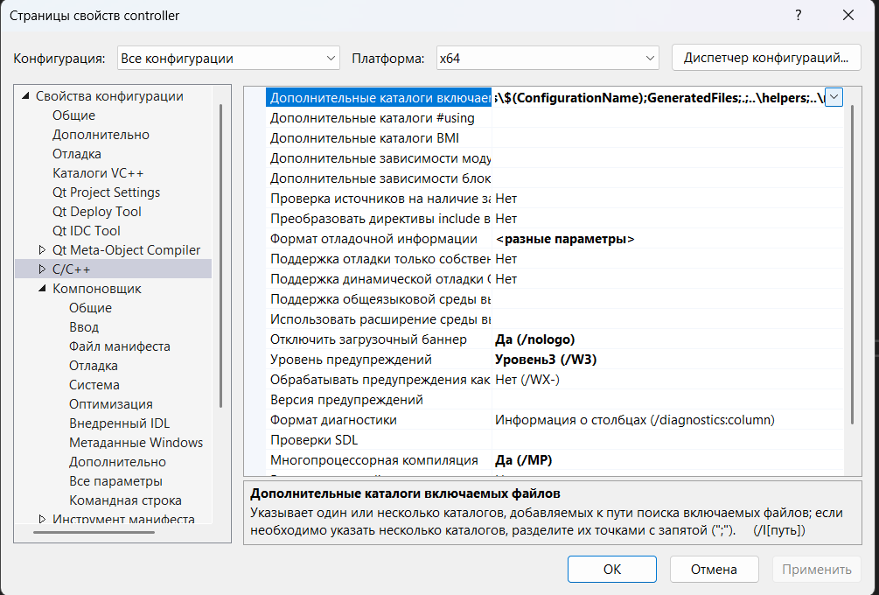
Рисунок 1
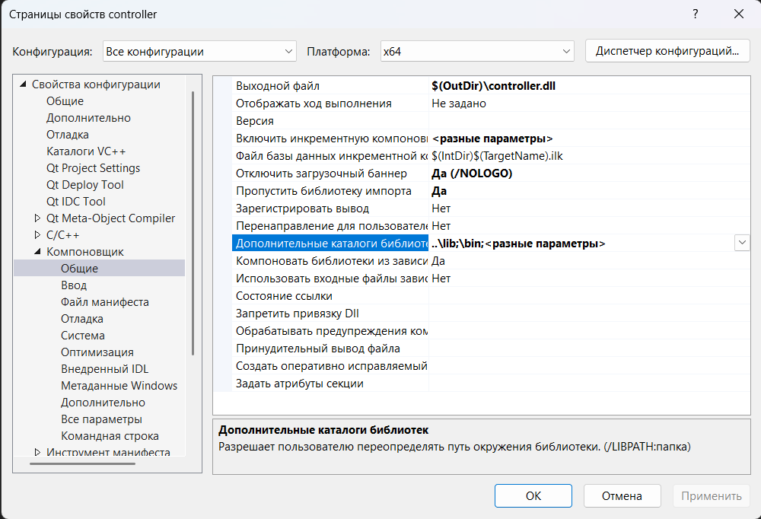
Рисунок 2
После подключения необходимых зависимостей становится возможным беспрепятственная работа внутри Visual Studio. Сам проект был предварительно открыт внутри IDE при помощи внутренних инструментов, позволяющих открывать проекты с Qt в основе из .pro файла.
Для работы над внешним видом пользовательского интерфейса были выбраны поддерживаемые TreeFrog шаблоны в формате ERB, позволяющие создавать программный код на С++ внутри шаблона, после чего тот свободно компилируется в dll для отрисовки HTML страниц. Следует отметить, что выбранный метод шаблонизации на самом деле называется ERB не по причине использования ruby кода внутри. Данный термин был выбран разработчиками фреймворка для упрощения восприятия. Существенным минусом в работе с данным видом шаблонов является необходимость обязательной перекомпиляции после внесения в шаблон каких-либо изменений для повторной сборки библиотек для отрисовки страниц. Имеется поддержка CSS и JS файлов для разработки сложных проектов. Благодаря такому подходу упрощается работа с программным кодом форм и написание бизнес-логики. Пример программного кода усечённой пользовательской формы в ERB формате представлен на рисунке 3.
Специальные тэги, как в строке №2 позволяют передавать через контроллеры данные для их отображения на конечной странице. Тэг на строке №5 определяет тип запроса HTTP и метод из контроллера для исполнения при исполнении запроса типа Post. Данная конструкция является универсальной для разрабатываемого проекта и будет использоваться в основе каждой из пользовательских форм, приближённо повторяющих шаблоны документов от РКФ. Расположенный внутри тега input параметр name позволяет считывать вносимые данные по специально выданному имени, расположенном внутри кавычек. Этот механизм делает возможным сбор данных в JSON формат, например.
При переносе прототипа на фреймворк опытным путём выяснилось, что использую тэги форм можно отказаться от модели данных, созданной ранее для сохранения вводимой информации. Пользуясь стандартными возможностями форм для браузеров, нет необходимости разделять документы на несколько страниц, таким образом требование по сохранению введённой информации при переходе между страницами выполняется автоматически. В добавок, внутри браузеров есть возможность возвращения обратно на только что покинутую страницу, при этом все введённые данные сохраняются внутри полей форм, что обеспечивает возможность внесения изменений при обнаружении ошибок.
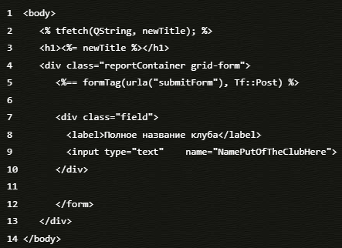
Рисунок 3
Проект подразумевает возможность заполнения нескольких видов шаблонов, утверждённых ранее РКФ. Данные условия делают необходимым уход от жёсткого кодирования путей к файлам скриптов и шаблонов word. Достигнуть цели по унификации работы со скриптами и шаблонами необходимо разработать файл с настройками, которым будет следовать проект при работе с разными шаблонами, передавать необходимую информацию для выбора нужного шаблона и последующего заполнения. Для этого используются файла с расширением ini, где хранятся в разделённых на секции, хранятся переменные и их значения, которые путём парсинга используются в разных местах программного кода. Пример с использованием данного метода представлен на рисунке 4.
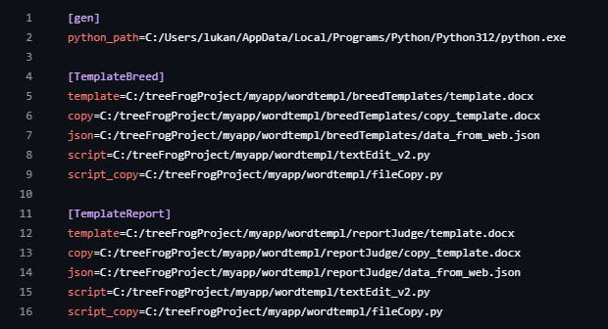
Рисунок 4
Файл на данный момент разделён на 3 сегмента: gen, TempolateBreed, TemplateReport. В самой первой секции расположен путь к интерпретатору Python. Интерпретатор используется для запуска скриптов по замене слов-маркеров внутри docx файла на пользовательские данные, введённые экспертом по оценке в пользовательский интерфейс.
Использование ini файла в программной коде проекта представлено на рисунке № 5. В строке №3 прописан путь к файлу ini и формат чтения файла. В строках с 5 по 11 заведены переменные, которые хранят в себе пути, полученные в результате обращения к определённым секциям в ini файле. Таким образом происходит взаимодействие программного кода с разными файлами шаблонов, расположенными по разным путям в файловой системе проекта.
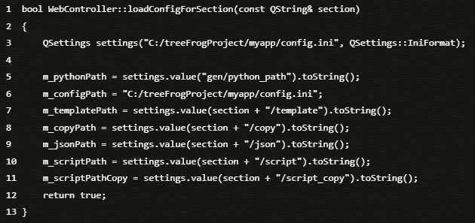
Рисунок 5
.

ЗАКЛЮЧЕНИЕ
В результате прохождения практики был создан прототип по заполнению шаблонов документов тематики племенного отбора и смотра. Разработанные программные кода и скрипты выполняют поставленные задачи. На рисунке 6 представлена файловая структура проекта с подписанными назначениями папок и некоторых из файлов.
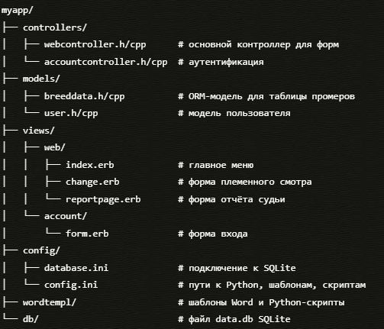
Рисунок 6

СПИСОК ИСТОЧНИКОВ
- https://en.wikipedia.org/wiki/Drogon_(software)
- https://www.treefrogframework.org/

